Мамонов Антон 3ИСиП-19-1

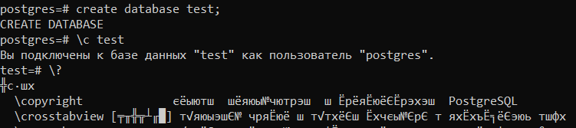Создаем базу данных

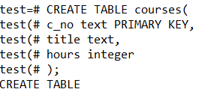Создаем таблицу courses

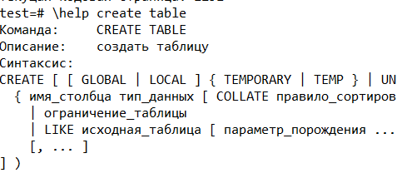

Помощь с созданием

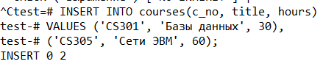

Заполняем данными

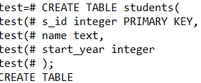

Создаем таблицу students

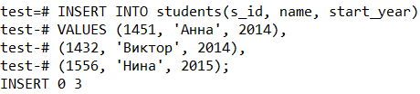

Заполняем данными

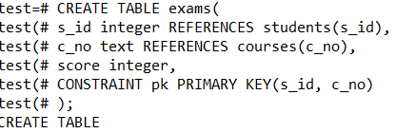

Создаем таблицу exams

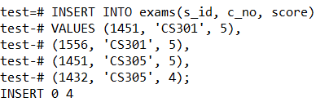

Заполняем данными

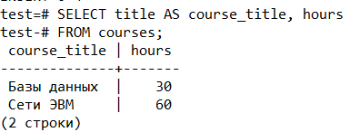Запрос из таблицы courses

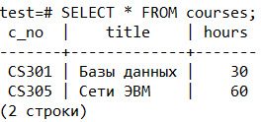

Выбираем все из таблицы courses

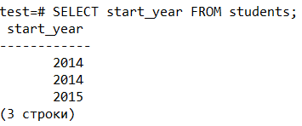

Выбираем начало года из таблицы students. Имеются повторения.

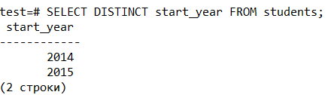

DISTINCT разобрался с повторениями

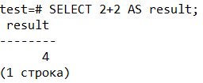

2+2 = ?

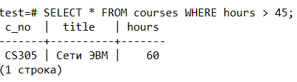

Select с условием

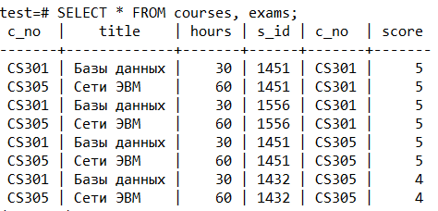

Выбираем все из таблиц courses и exams. Выглядит не круто

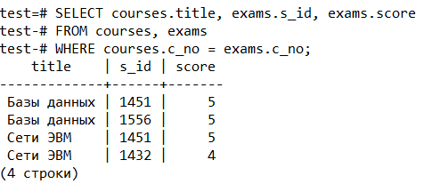Так делать правильнее

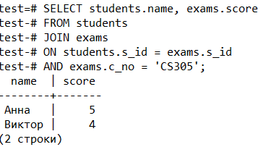Запросы с помощью JOIN

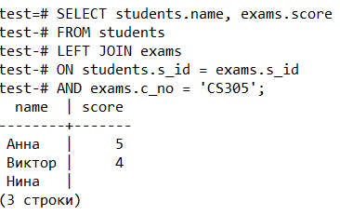

Запросы с помощью LEFT JOIN

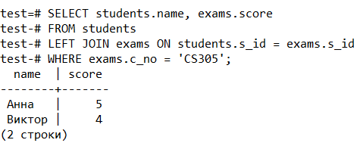

Меняем and на where, Нина уже не будет в выборке

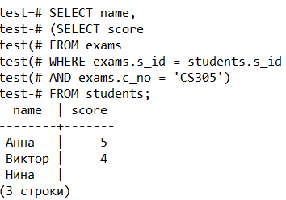

Выборка с подзапросом в блоке select

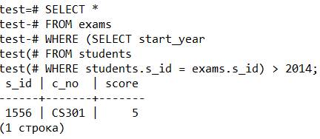

Выборка с подзапросом в блоке where

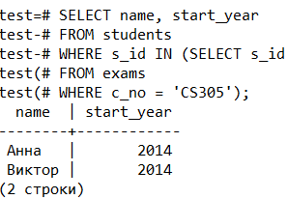



Выборка с подзапросом, который возвращает произвольное количество строк

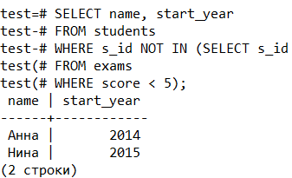

Выборка с подзапросом и NOT IN, который проверяет, что значение не входит в подзапрос

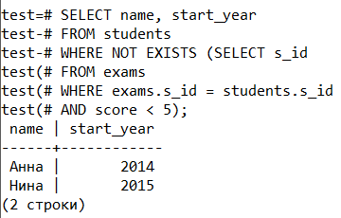

Подзапрос с EXISTS на проверку, выдал ли подзапрос хоть одну строку

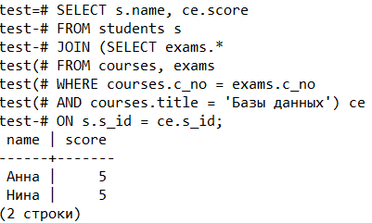

Вводим псевдонимы

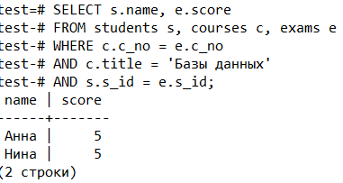

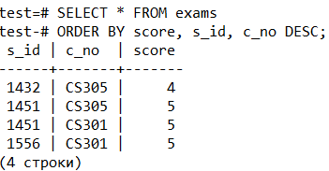Тот же запрос можно написать без подзапроса

Сортировка ORDER BY

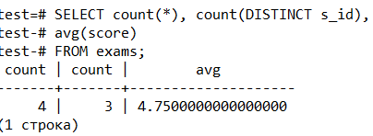

Общее количество экзаменов

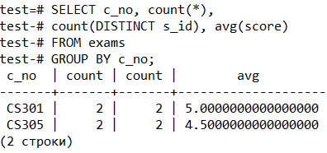

Группировка GROUP BY по полю c_no

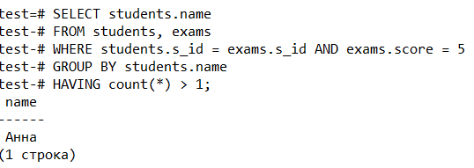

GROUP BY и HAVING COUNT вместе

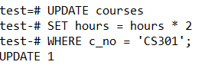

Меняем таблички

Удаляем строки с условием из таблицы exams

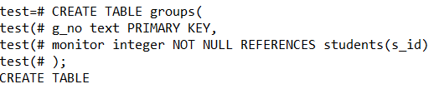

Транзакции

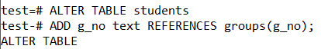Меняем таблицу students, добавляем новый столбец

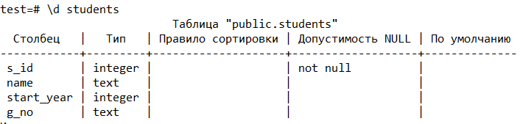

Смотрим на табличку

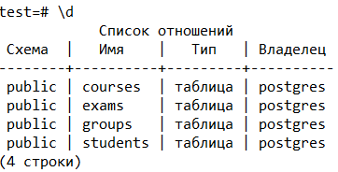

Смотрим, какие таблицы вообще есть в базе данных

Прикалываемся с транзакцией

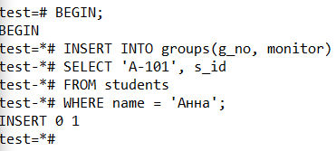

Выполняем на основной консоли

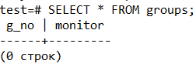Со второй консоли пытаемся вывести, ничего нет, так как транзакция еще не завершена



Делаем UPDATE в первой консоли

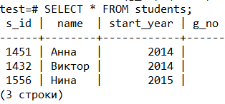

Теперь во второй консоли все видно

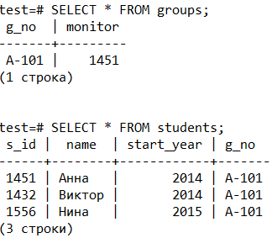

Теперь во второй консоли есть доступ ко всем данным